Муниципальное общеобразовательное бюджетное учреждение
«Средняя общеобразовательная школа № 1 им. А.П. Гайдара»

ПРИКАЗ

06.05.2020 г. № 57

Об организации образовательной деятельности
в МОБУ «СОШ № 1 им. А.П. Гайдара» в условиях
распространения новой коронавирусной инфекции

На основании приказа отдела образования администрации Архаринского района от 30.04.2020г. № 152, в целях реализации образовательных программ начального, основного, среднего общего образования и дополнительных программ в полном объеме
ПРИКАЗЫВАЮ:
1. Продолжить с 06.05.2020 и до особого распоряжения обучение по основным образовательным программам общего образования, для обучающихся 1 — 11 классов МОБУ «СОШ № 1 им. А.П. Гайдара» реализацию образовательных программ с применением дистанционных образовательных технологий и электронного обучения в соответствии с графиками учебного процесса и индивидуальными учебными планами, в режиме нахождения обучающихся в условиях домашней самоизоляции»
Ответственные: Тищенко О.Г., заместитель директора по УВР,
Лобань А.Н., заместитель директора по МР.
2. Продолжить с 06.05.2020г. и до особого распоряжения реализацию дополнительных образовательных программ с использованием дистанционных образовательных технологий и электронного обучения в соответствии с графиком учебного процесса и индивидуальными учебными планами, в режиме нахождения обучающихся в условиях домашней самоизоляции
Ответственная: Герасимова М.Б., заместитель директора по ВР.
3. Промежуточную аттестацию для учащихся 2-11 классов провести в дистанционном режиме в установленные сроки.
4. Учителям – предметникам организовать проведение консультаций для учащихся 9,11 классов в дистанционном режиме.
5. Проинформировать участников образовательного процесса – обучающихся и родителей (законных представителей) о форме организации обучения обучающихся.
Ответственные: классные руководители

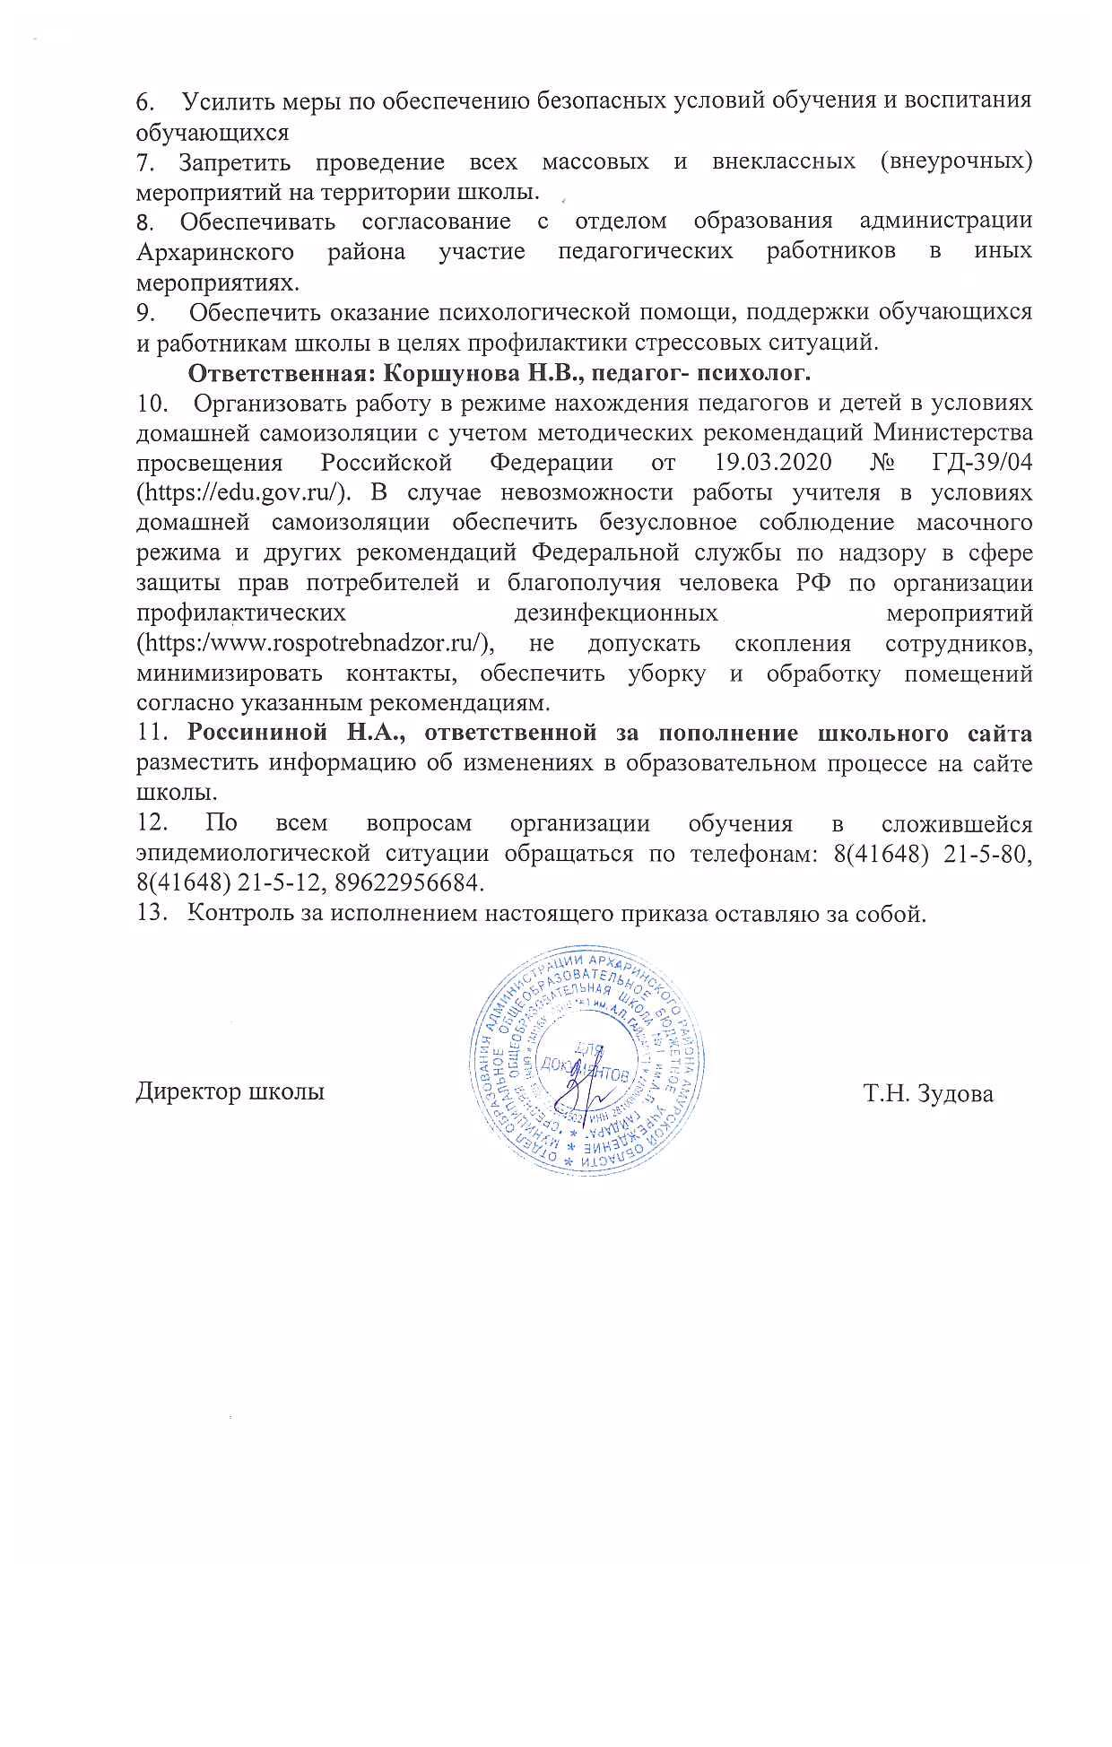
С приказом от 06.05.2020г. № 57 «Об организации образовательной деятельности в МОБУ «СОШ № 1 им. А.П. Гайдара» в условиях распространения новой коронавирусной инфекции» ознакомлены:

Аксютенко А.В. |  | Ланчакова Н.В.
Артеменко О.Н. |  | Лапо Г.Н.
Балясова Т.Ю. |  | Левина Т.П.
Белянина Л.Н. |  | Лобань А.Н.
Васильева Е.Ю. |  | Макарова Е.А.
Герасимова М. Б. |  | Мишенина Н. А.
Гирман Н.В. |  | Назарова А. Ю.
Дикунина И.С. |  | Пенская С.Е.
Емельянова О.А. |  | Проценко Т.И.
Жигальцова Т.В. |  | Россинина Н.А.
Житникова Т.А. |  | Смирнова Е.В.
Земченкова Е.А. |  | Старовойтова Т. В.
Зиновьев Ю. С. |  | Сутырина Е.В.
Игнатенко О.Б. |  | Тищенко О. Г.
Каплина И.П. |  | Корнева Н.В.
Колбун В.Э. |  | Томилова О.В.
Конева В.Ю. |  | Убинин В.М.
Корепова А.В. |  | Филиппова О.Ю.
Коршунова Н.В. |  | Хмелева И.М.
Костина И.Г. |  | Чуйко Л. А.
Краснощекова А.П. |  | Юрченко Л.Н.
Кузнецова А.Г. |  | Дядичкина О.А.
 |  | Борисова Т.А.

